Milan Svoboda, Pod Lipami 2573/50, 130 00 Praha 3, Česká republika, T: +420 720 685 525, essvoboda@seznam.cz, ČS 4390916329/0800, IČ: 05675049

ELEKTRO-SERVIS / NABÍDKA

Základní škola – budova Žerotínova
Chelčického 43/2614
130 00 Praha 3

Přibližná cenová nabídka na výměnu 9 kusů led. svítidel a 4 kusů vypínačů v učebně 2.C. č. dveří 208:
Cenová nabídka je sestavena na základě prohlídky a požadavku provozovatele.
Cenová nabídka: na zajištění materiálu včetně závozu, demontáž stávajících světel, rozměření, úprava stávajících přívodů, montáž nových světel, zapojení a výměna vypínačů, odzkoušení, úklid učebny a likvidace z demontovaných svítidel a trubic.
Nové osvětlení se bude připojovat na stávající světelný rozvod v učebně.
Zednické, ani malířské práce nejsou v cenové nabídce.
Cenová nabídka je platná do 28.2.2025
Po tomto termínu může být cenová nabídka upravena dle aktuálních cen.

Provedení prací včetně zaměření, zajištění materiálu, likvidace světel, příprava a úklid prostoru | 20.790,-
Elektroinstalační materiál | 27.556,-
Cestovné | 1.470,-
celkem | 49.816,-

Nejsme plátci DPH.
V Praze dne 13.11.2024 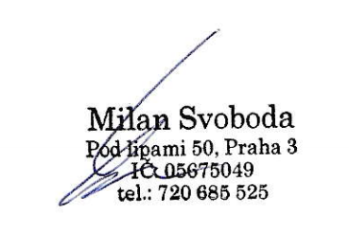

Milan Svoboda
Tel: 720 685 525

